İÇTEN YANMALI MOTOR DENEYİ

GİRİŞ
İçten yanmalı motorlar yakıt içersinde ki kimyasal enerjiyi mekanik enerjiye çeviren makinelerdir. Bu dönüşüm, yakıt ile havanın kapalı bir hacim içerisinde yanmasıyla sağlanır. Yanma işlemi esnasında havanın içerisinde ki oksijen, yakıtı oluşturan elementler arasında ki bağları koparır ve ortaya yeni ürünler çıkar. Yanma olayı egzotermik bir olay olduğundan bu işlem esnasında yüksek miktarda ısı açığa çıkar ve bu ortaya çıkan ısı, bir mekanizma (Şekil 1) yardımıyla mekanik işe çevrilir.
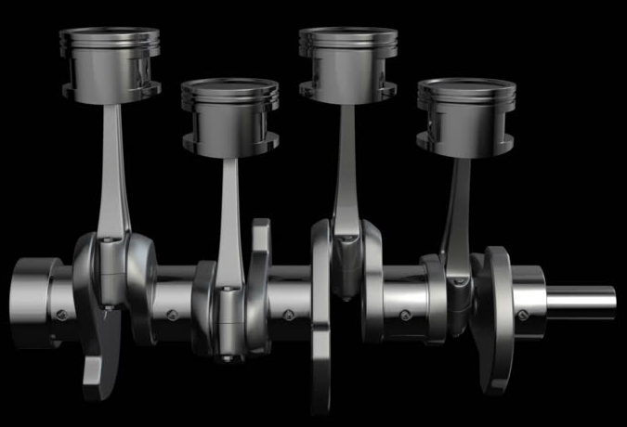
Şekil 1. Krank-biyel mekanizması

İçten yanmalı motorlar icat edilmelerinden bu yana çok yaygın olarak kullanılmış ve günümüzde hala da kullanılmaya devam etmektedirler. İçten yanmalı motorlar yaygın olarak araçların mobil tahrikinde ve taşınabilir makinelerde kullanılır. Özellikle mobil ekipmanlarda yüksek yakıt yoğunluğunun yanında yüksek güç-ağırlık oranı sağlar. Genel olarak fosil yakıtların kullanıldığı bu makineler hemen hemen tüm motorlu araçlarda kullanılır. Otomobil, kamyon, motorsiklet, uçak, tekne ve lokomotif gibi taşıma araçlarında yer alır. Çok yüksek güç-ağırlık oranının olması gerektiği yerlerde bu motorlar gaz türbinleri şeklinde görülür. Bu uygulamalar arasında jet uçakları, helikopterler, büyük gemiler ve elektrik jeneratörleri örnek olarak verilebilir. Endüstride oldukça yaygın bir kullanım alanına sahip olan içten yanmalı motorlar özellikle otomotiv sanayisinin vazgeçilmezleri arasındadır.
İçten yanmalı motorlardan en fazla kullanılanı pistonlu motorlardır. Bu motorların maksimum güçleri 60,000 BG kadar, dönme sayılan ise 90 - 7500 d/d arasında veya daha da fazla, silindir sayıları da tek silindirden 20 silindire kadar değişebilmektedir. Kullanma ve bakım kolaylığı, ucuzluğu ve çok güvenilir olma gibi özellikleri nedeniyle bu motorlar çok yaygın olarak ve çeşitli amaçlar için kullanılmaktadır. Dolayısıyla, kullanılacağı yere ve kullanma amacına bağlı olarak çok değişik tipte imal edilmektedirler.

TEMEL KAVRAMLAR
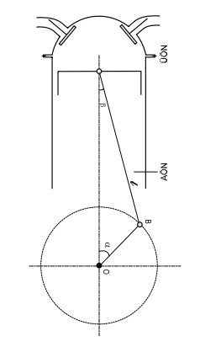
Şekil 2. Bir içten yanmalı pistonlu motorun şematik şekli

Üst Ölü Nokta (ÜÖN): Piston üst yüzünün silindir içersinde krank mili eksenine göre varabileceği en uzak konuma üst ölü nokta denir. Bu anda silindir içersinde oluşan hacim minimumdur.
Alt Ölü Nokta (AÖN): Piston üst yüzünün silindir içersinde krank mili eksenine göre varabileceği en yakın konuma alt ölü nokta denir. Bu anda silindir içersinde oluşan hacim maksimumdur.
Piston Stroku: Silindir içinde, üst ölü nokta ile alt ölü nokta arasındaki mesafedir.
Strok Hacmi: Silindir içinde, üst ölü nokta ile alt ölü nokta arasında oluşan hacimdir.
Sıkıştırma hacmi veya ölü hacim: Silindir içinde, piston üst ölü noktada iken oluşan hacimdir.
Toplanı Hacim: Silindir içinde, piston alt ölü noktada iken oluşan hacimdir.
Sıkıştırma oranı: Silindir toplam hacminin sıkıştırma hacmine oranıdır.

OTTO (BENZİN) ÇEVRİMİ
Benzinli bir motorun çalışma prensibi Şekil 3’de gösterilmiştir.
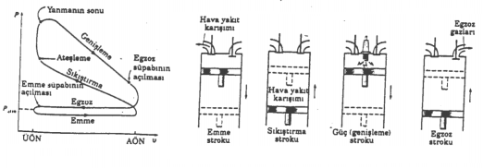
Şekil 3. Dört zamanlı benzinli motor çevrimi

Otto çevriminde emme zamanında silindire yakıt-hava karışımı alınır. Pistonun üst ölü noktadan, alt ölü noktaya doğru ilerlemesi ile silindir içerisi hava-yakıt karışımı ile dolar. Bir sonra ki aşamada içeri alınan bu dolgu pistonun alt ölü noktadan üst ölü noktaya doğru hareketi ile sıkıştırılır. Bu esnada dolgunun sıcaklık ve basıncı artar. 3. Aşamada sıcaklık ve basıncı arttırılan bu karışım dış bir ateşleme tertibatı (buji) tarafından ateşlenir ve yanma başlar. Bu esnada piston yanan gazların etkisiyle hızlı bir şekilde alt ölü noktaya doğru itilir ki gücün elde edildiği zaman budur. Son aşamada ise yanma sonucu oluşan egzoz gazları dışarıya atılır ve çevrim tamamlanıp bir sonraki çevrime hazır hale gelinir.

DİZEL ÇEVRİMİ
Dizel çevrimi Otto çevrimine benzemesine rağmen bazı temel farklılıkları vardır. 4 zamanlı bir dizel motoru da emme, sıkıştırma, güç ve egzoz zamanlarından oluşur. Emme zamanında silindir içerisine benzinli motorun aksine sadece hava alınır. Alınan bu hava sıkıştırma zamanında sıkıştırılarak basınç ve sıcaklığı arttırılır. Sıcaklık ve basıncı arttırılan havanın üzerine enjektör vasıtasıyla yakıt püskürtülerek güç elde edilir. Son aşamada ise benzinli motor çevriminde olduğu gibi atık egzoz gazları silindir dışına atılır. Tüm bu aşamalar Şekil 4’de şematik olarak gösterilmiştir.
Dizel motorlar daha yüksek sıkıştırma oranlarında kullanılmalarından dolayı benzinli motorlara göre daha verimlidirler. Ayrıca sıkıştırma esnasında silindir içerisinde sadece hava olduğundan dolayı, benzinli motorlar için problem teşkil eden vuruntu (kendiliğinden tutuşma) problemleri yoktur.
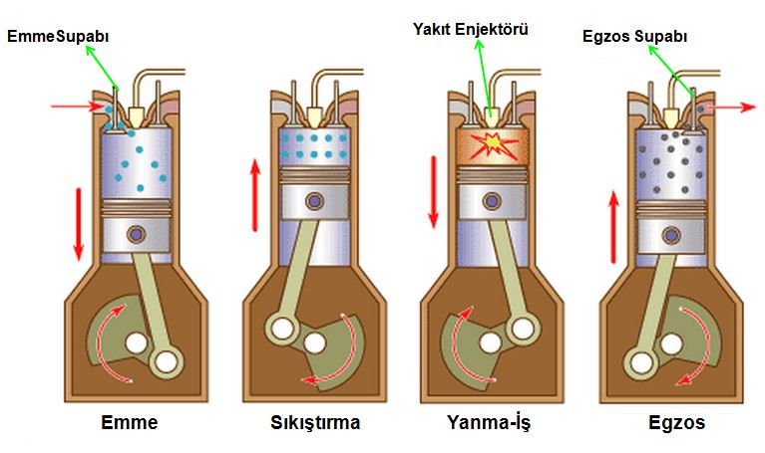
Şekil 4. Dört zamanlı dizel motor çevrimi

İDEAL BİR MOTORUN PERFORMANSI
Motor deneylerinde, motor devri ile performans parametrelerinin değişim grafikleri önemli bilgiler içerir. Gerçek bir motor hiçbir zaman ideal bir motorun verdiği performans değerlerini veremez. Bunun en önemli sebepleri gerçek bir motorun çalışması esnasında kaçınılmaz olan kayıplardır (mekanik, ısıl kayıplar).
Motorun güç çıktısı yakılan yakıt ile orantılıdır. Tam bir yanma için, yakıtın tamamının stokiyometrik oranlarda ki hava ile karışması gerekir. Eğer hava yeteri kadar oksijeni ihtiva ediyorsa, yakıt tam olarak yanar ve yakıtın içerisindeki karbon, CO₂’ye, hidrojen de H₂O’ya dönüştürülür.
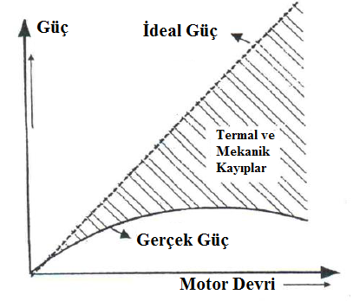
Şekil 5. Motor kayıpları
DENEY DÜZENEĞİ
Deneyde tek silindirli, doğal emişli, hava soğutmalı dizel motoru kullanılmaktadır. (Şekil 6). Motora ait teknik veriler Tablo 1’de verilmiştir.

Tablo 1. Motor teknik verileri
Marka | Thorq
Tip | RF150
Silindir Sayısı | 1
Maksimum Güç/Devir | 15 hp/3000
Ağırlık | 57 kg
Soğutma | Hava

Motor test donanımı vasıtası ile motor devri, motor torku, motor gücü, yakıt sarfiyatı ve egzoz gazı sıcaklığı ölçülerek veriler gerçek zamanlı olarak bilgisayara kayıt edilebilmektedir.

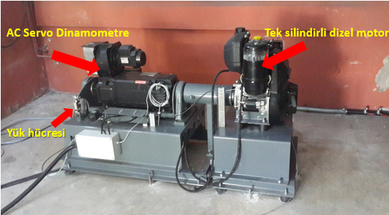

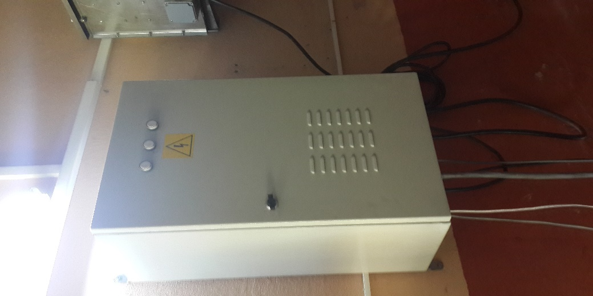

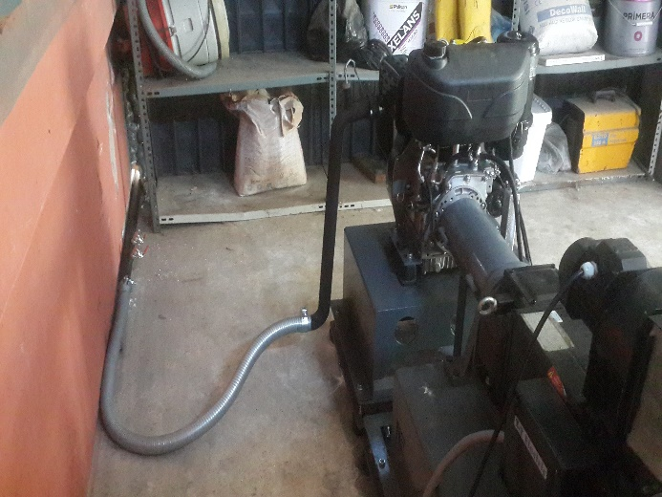

Şekil 6. (a) Motor genel görüntüsü (b) Bilgisayarlı motor kontrol ünitesi (c) Dinamometre sürücüsü (d) Yakıt deposu (e) Egzoz hattı

Dinamometre
Motor torku AC Servo dinamometre yardımıyla ölçülmektedir.

Motor Devri
Magnetic Pick-Up, dinamometre mili üzerine yerleştirilen dişlideki dönme esnasındaki dişleri sayarak motor ya da dinamometre devir sayısını ölçmek için kullanılır. Sabit mıknatıslı sensörün önünden geçen her bir diş için sinyal üretilir. Birim zamanda üretilen sinyaller bilgisayara bağlı sayaç (counter) ile sayılarak motor devri ölçülür.

S Tipi Yük Hücresi
S Tipi yük hücresi, dinamometrenin torkunu ölçmek için kullanılır. Tork koluna bağlanan yük hücresine etkiyen kuvvet ölçülerek motor momenti yada dinamometrenin frenleme momenti tanımlanır. Ölçülen değerler bilgisayara aktarılarak burada motor gücü hesaplanır.

Dinamometre Kontrol Ünitesi
Dinamometre kontrol ünitesi motor testi esnasında ölçülmesi istenen bütün parametrelerin sensörlerden gelen sinyalleri değerlendirerek ölçmek için kullanılan ünitedir. Dinamometre kontrol ünitesi aynı zamanda ölçülen değerlerin sınır şartları dışına çıkması durumunda önce ikaz vererek operatörü uyarır. Ölçülen değerler tehlikeli durumu gösteriyorsa sistemi durduracak şekilde tasarlanmıştır. Diğer yandan dinamometre kontrol ünitesi test motorunun hızını ayarlamak ve dinamometrenin yükünü ayarlamak gibi fonksiyonlara sahiptir.

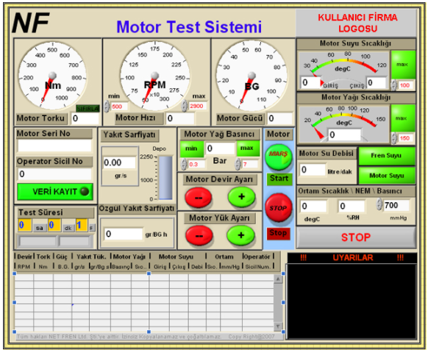
Şekil 7. Dinamometre kontrol ünitesi arayüzü

Egsoz Gazı Sıcaklık Ölçümü
Egzoz gazı sıcaklığını gerçek zamanlı olarak ölçmek için K tipi termokupl kullanılmaktadır.

Yakıt Sarfiyatı Ölçümü
İçten yanmalı motorun birim yüke göre birim zamandaki yakıt sarfiyatını ölçmek için kullanılır. Ölçüm yine bir yük hücresi vasıtasıyla yapılır.

Emisyon Ölçümü
İçten yanmalı motorun birim yüke göre birim zamandaki yakıt sarfiyatını ölçmek için kullanılır. Ölçüm yine bir yük hücresi vasıtasıyla yapılır.

DENEYSEL HESAPLAR
Motor Performans Parametreleri
Motor torku dinamometre vasıtasıyla ölçülmektedir. Motor gücü ise tork değerinin açısal hız (rad/s) ile çarpılmasıyla hesaplanır. Dinamometre motora fren etkisi yarattığından ötürü burada ki güç fren gücü olarak adlandırılır ve şu şekilde hesaplanabilir:

$P_{fren}=\frac{2πN}{60}T$

burada;
$P_{fren}$ fren gücünü (W),
$N$ motor devrini (rpm),
$T$ torku (Nm) göstermektedir.

Ortalama efektif basınç değeri de önemli performans parametrelerinden birisidir. Çevrim sırasında motordan elde edilen net işi sağlamak için pistona bir strok boyunca uygulanması gereken basınç olarak ifade edilir. Ortalama efektif basınç değeri motora ait gerçek bir değer olmayıp, hesaplanan hayali bir değerdir. Aynı motor hacmine sahip motorlar arasında kıyas yapabilmek için kullanılır.

$$OEB=\frac{P.n}{V_{s}.N}$$

burada;
$P$ gücü (W),
$N$ motor devrini (rpm),
$V_{s}$ motor hacmini (m³) göstermektedir.

2 zamanlı motor için, n=1
4 zamanlı motor için, n=2 alınır.

Motor yakıt ekonomisi ile alakalı bir diğer parametre de özgül yakıt tüketimidir. Motorun yakıt tüketimi birim zamanda harcanan yakıt olarak tanımlanır. Özgül yakıt tüketimi ise birim zamanda, birim gücü elde etmek için tüketilen yakıt miktarıdır ve kuşkusuz motorlar arasında kıyas yapmak için daha uygundur. Genellikle g/kWh birimiyle ifade edilir.

$$ÖYK=\frac{\dot{m_{f}}}{P}$$

burada;
$\dot{m_{f}}$ yakıt debisini (g/h),
$P$ motor gücünü (kW),

SONUÇLAR VE TARTIŞMA

- Tork, güç, OEB ve ÖYT değerlerinin motor devrine göre grafiklerini çiziniz. Çizilen grafikleri yorumlayınız.
- Dizel ve benzinli motorlar arasında ki en az 5 farkı yazınız.
- Bir dizel motorunun termik verimini ayrıntılı bir şekilde çıkarınız.

Motor devri | $$\dot{m_{f}}$$ | Tork | Güç | ÖYT | OEB | CO | CO₂ | NO_{x}

Kaynaklar
- Orhan Deniz, İçten Yanmalı Motorlar, Yıldız Teknik Üniversitesi, Ders Notları, 2008.
- http://www.netfren.com
- MEGEP, Motorlu Araçlar Teknolojisi, Motor Çevrimleri Ve Yakıtlar, Ankara, 2013.

